浙江省2012年4月高等教育自学考试

汽车机械基础试题

课程代码：06921
本试卷分A、B卷，使用2005年版本教材的考生请做A卷，使用2010年版本教材的考生请做B卷；若A、B两卷都做的，以B卷记分。
A卷
一、判断题（本大题共10小题，每小题1分，共10分）
判断下列各题，正确的在题后括号内打“√”，错的打“×”。
1.绘制图样时，对回转体的轴线或中心线用细实线绘制。( )
2.构件可是一个零件，但不可能是若干个零件的刚性组合体。( )
3.为增强连接紧密性，连接螺纹采用多线三角形螺纹。( )
4.焊工在拉、合电闸或接触带电物体时，必须单手进行。( )
5.模数ｍ是表示齿轮尺寸的大小，但它没有单位。( )
6.汽车内燃机中曲柄滑块机构是把往复直线运动转换为转动。( )
7.推力滚动轴承主要承受径向载荷。( )
8.通过拉伸试验方法既可测定金属材料的强度，也可以测定金属材料的塑性。( )
9.回火在空气中冷却，退火一般在水中冷却。( )
10.扭力扳手切忌在过载情况下使用，以防扭力扳手失准或损坏。( )
二、单项选择题(本大题共15小题，每小题2分，共30分)
在每小题列出的四个备选项中只有一个是符合题目要求的，请将其代码填写在题后的括号内。错选、多选或未选均无分。
1.具有互换性的零件应是( )
A.相同规格的零件 B.不同规格的零件
C.相互配合的零件 D.形状和尺寸完全一样零件
2.基本偏差确定公差带的位置，一般情况下，基本偏差是( )
A.上偏差 B.下偏差
C.实际偏差 D.上偏差或下偏差中靠近零线的那个
3.机器与机构的主要区别是( )
A.机器的运动较复杂 B.机器的结构较复杂
C.机器能变换运动形式 D.机器能完成有用的机械功或转换机械能
4.目前齿轮最常用的齿廓曲线是( )
A.摆线 B.双曲线
C.渐开线 D.圆弧线
5.下列各标记中，表示普通细牙螺纹的是( )
A.M20-5H-20 B.M36×3-5g6-L
C.Tr40×-7e D.G11／2B-LH
6.在带传动中，V带比平带传动能力大的主要原因是( )
A.带的强度高 B.V带没有接头
C.V带尺寸小 D.V带接触面上的正压力大
7.平面任意力系其平衡条件是( )
A.合力为零、合力矩为零 B.合力偶为零
C.合力矩为零 D.合力为零
8.汽车车门传动机构是( )
A.曲柄摇杆机构 B.曲柄滑块机构
C.双摇杆机构 D.反向双曲柄机构
9.渐开线齿轮的基本参数是( )
A.齿数模数和压力角 B.齿数模数和中心矩
C.模数压力角和中心矩 D.齿数压力角和中心矩
10.20钢中的含碳量是( )
A.0.002% B.0.02%
C.0.2% D.2%
11.312轴承内圈的内径为( )
A.12mm B.60mm
C.120mm D.312mm
12.液压系统的执行元件是( )
A.液压泵 B.液压阀
C.液压缸 D.液压油
13.液压变矩器中起变矩作用的元件是( )
A.泵轮 B.涡轮
C.导轮 D.外壳
14.能显示扭转力矩的专用扳手是( )
A.开口扳手 B.套简扳手
C.管子扳手 D.扭矩扳手
15.游标卡尺测量工件某部位外径时，卡尺与工件应垂直，并记下( )
A.最小尺寸 B.平均尺寸
C.最大尺寸 D.极限尺寸
三、填空题(本大题共10小题，每空1分，共20分)
请在每小题的空格中填上正确答案。错填、不填均无分。
1.习惯上把______和______统称为机械。
2.高副是两构件通过______或______接触所构成的运动副。
3.平面刮刀分为______和______两种。
4.叶片泵可分为______和______两类。
5.对于渐开线标准齿轮，在分度圆的______与______相等。
6.灰铸铁中的石墨呈______，其断口呈______色，故称为灰铸铁。
7.细牙普通螺纹的代号用M及______×______表示。
8.传动链按结构不同可以分为______和______两种。
9.对于向心滑动轴承，按其结构可分为整体式、______和______三种。
10.液压控制阀按功能不同，可分为方向阀、______和______三类。
四、简答题（本大题共5小题，每小题4分，共20分）
1.什么是运动副？运动副有哪几类？
2.轮系有哪几种类型？在汽车上有何应用（举二例）？
3.低碳钢拉伸过程的四个阶段。
4.齿轮泵主要有哪些零件组成？
5.什么是热处理？常用的热处理方法有哪些？
五、计算题（本大题10分）
如图所示的轮系，标准齿轮Z₁＝Z₂＝Z₄＝Z₅＝20，又齿轮1、4和3、6同轴线，试求传动比i₁₆。
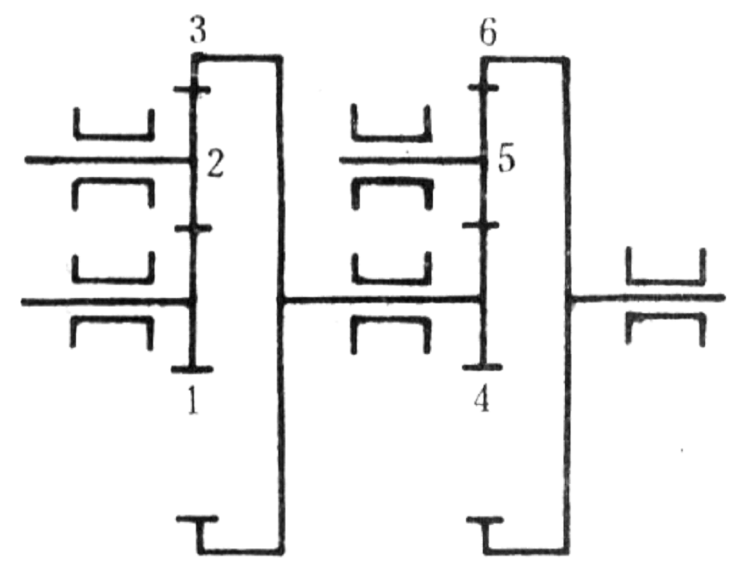
六、综合应用题（看汽车零件图填空，本大题共3小题，每空1分，共10分）
1.该零件图中采用______视图，______视图和______视图来表达。
2.Ф19孔基本尺寸是______mm，最大极限尺寸是______mm，最小极限尺是______mm，公差是______mm。其表面粗糙度R_{a}为______mm。
3.该零件形位公差项目是______，公差值为______mm。
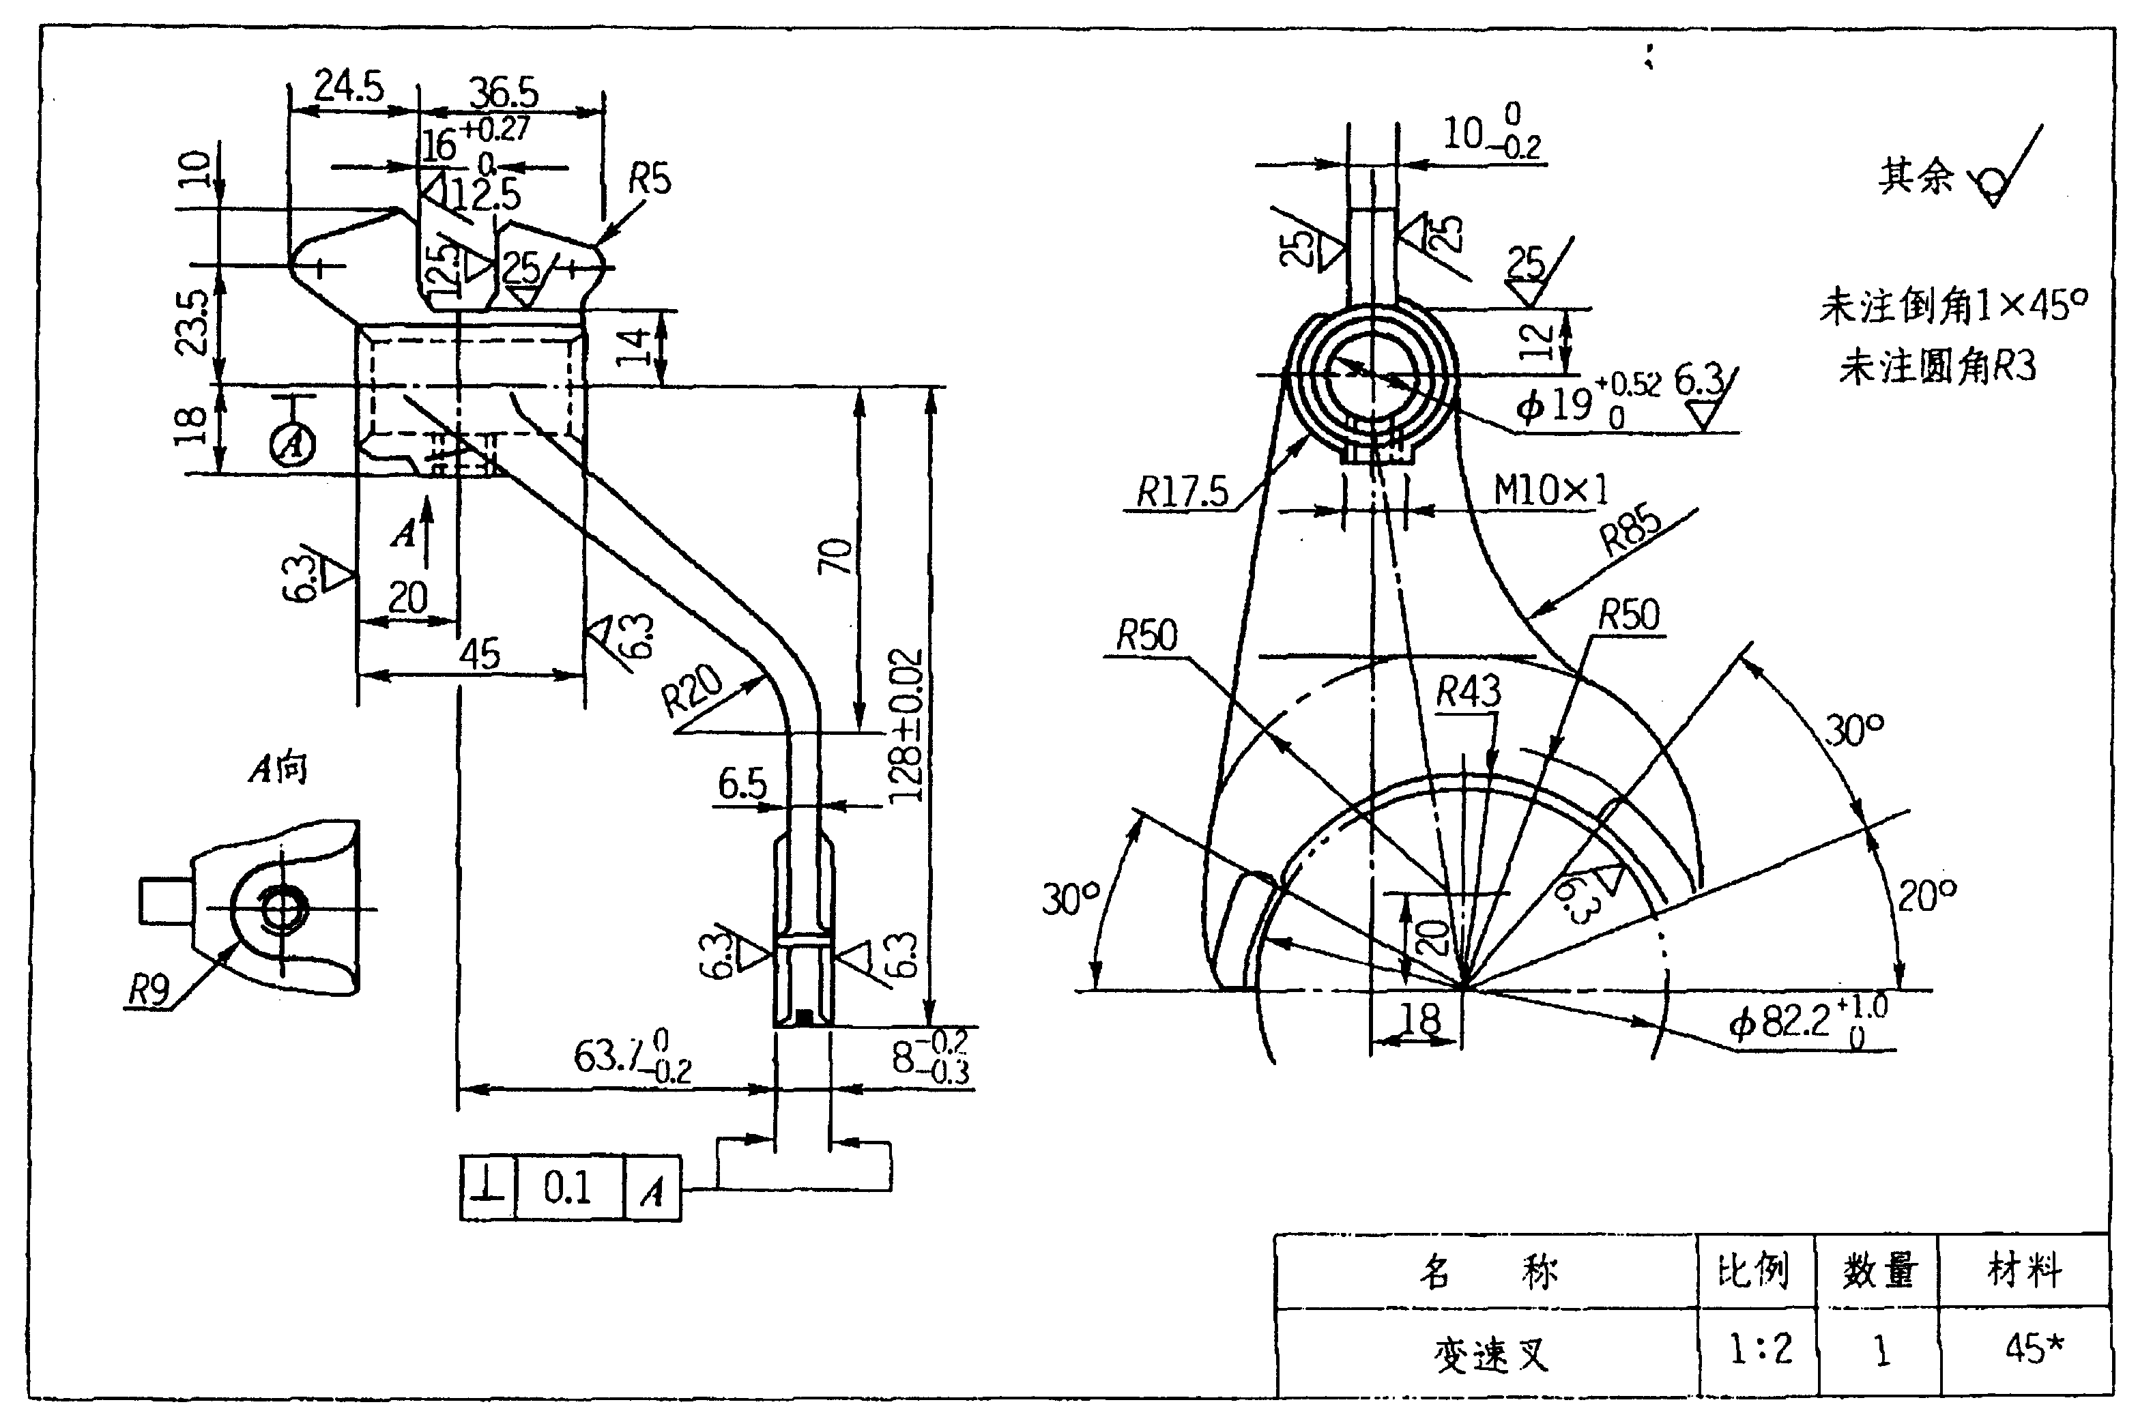

B卷
一、单项选择题(本大题共15小题，每小题2分，共30分)
在每小题列出的四个备选项中只有一个是符合题目要求的，请将其代码填写在题后的括号内。错选、多选或未选均无分。
1.机构运动简图必须______绘制。( )
A.按构件比例尺寸 B.不按构件比例尺寸
C.按构件实际尺寸 D.缩小尺寸
2.构件由______组成。( )
A.零件通过活动链接 B.零件通过固定连接
C.运动副 D.部件
3.平面汇交力系平衡的条件是( )
A.合力为零 B.合力矩为零
C.合力为零，合力矩不为零 D.合力不为零
4.汽车转向传动机构是( )
A.曲柄摇杆机构 B.双摇杆机构
C.双曲柄机构 D.曲柄连杆机构
5.带传动的主要失效形式是带的( )
A.疲劳拉断和打滑 B.磨损
C.磨损和胶合 D.磨损和疲劳点蚀
6.普通平键的长度应( )
A.稍长于轮毂的长度 B.略短于轮毂的长度
C.是轮毂长度的三倍 D.是轮毂长度的二倍
7.下面四组螺孔的画法中，正确的是图( )
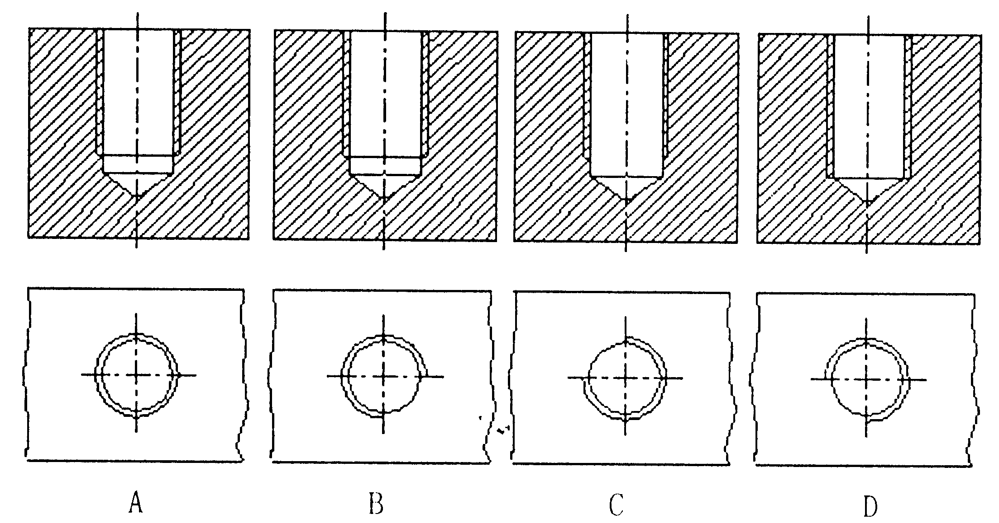
8.能对液压系统的压力、流量起调节作用的元件是( )
A.泵 B.阀
C.缸 D.油箱
9.液压缸的有效输出力取决于( )
A.油压 B.有效作用面积
C.油压和有效作用面积 D.泵
10.粗滤油器一般装在( )
A.泵的吸油口前 B.油箱内
C.泵的输出管路中 D.重要元件之前
11.压力继电器可将油的压力( )
A.转换成电信号 B.减小
C.增大 D.增大一倍
12.下列钳子中，适用于卡断电线或剥线的是( )
A.鲤鱼钳 B.尖嘴钳
C.斜口钳 D.固定钳
13.气焊更适合于( )
A.厚板焊接 B.薄板焊接
C.铸铁焊接 D.锯齿形焊缝
14.扭力扳手是用来( )
A.测量拧紧力矩 B.松开螺栓
C.拧紧螺栓 D.拧紧或松开螺栓
15.常在铜、铅等工件上使用的显示剂是( )
A.铁丹 B.铅丹
C.蓝油 D.红丹粉
二、多项选择题(本大题共5小题，每小题2分，共10分)
在每小题列出的五个备选项中至少有两个是符合题目要求的，请将其代码填写在题后的括号内。错选、多选、少选或未选均无分。
16.在下列五组视图中，正确的视图是( )
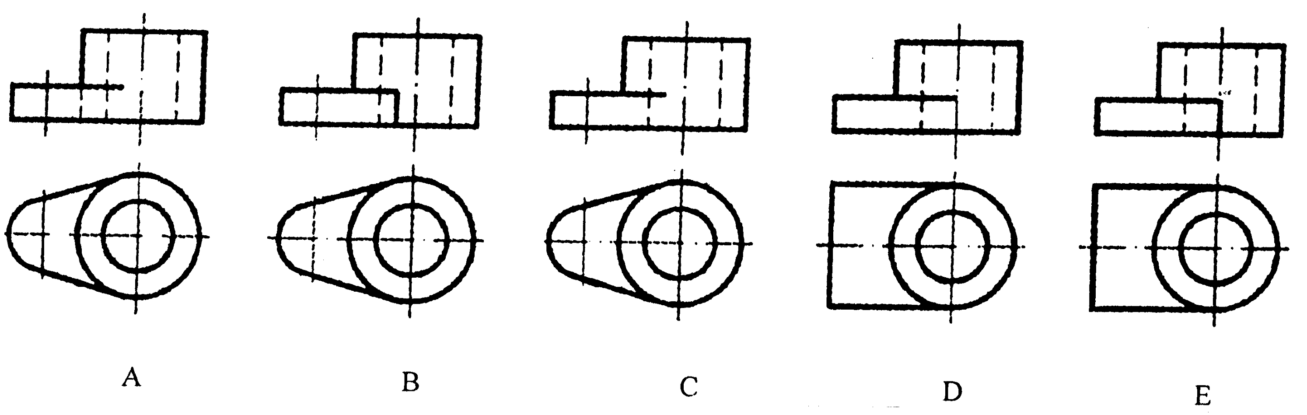
17.与其他传动相比，凸轮传动具有的优点是( )
A.机构简单紧凑 B.凸轮与从动件高副接触，比压较大
C.使用寿命长 D.凸轮与从动件高副接触，易于磨损
E.比较容易获得预定的运动规律
18.一对正确啮合的斜齿圆柱齿轮传动的______均为标准值。( )
A.法面模数 B.分度圆上的法面压力角
C.端面模数 D.分度圆上的端面压力角
E.分度圆上的螺旋角
19.齿轮传动的失效形式有( )
A.轮齿折断 B.齿面磨损
C.齿面点蚀 D.齿面胶合
E.塑性变形
20.校准工具是用来磨点子和检验刮削面准确性的工具，常见的刮削工具有( )
A.丝锥 B.标准平板
C.标准直尺 D.角度直尺
E.铰杠
三、判断题（本大题共10小题，每小题1分，共10分）
判断下列各题，正确的在题后括号内打“√”，错的打“×”。
21.转动活动扳手时，使负荷作用在活动爪端，因为它能比固定爪承受更大的力。( )
22.使用垫片刮刀时，应使刮刀刃部与被刮表面成角度接触而不是平面接触。( )
23.可调整式弓锯和固定式弓锯的弓架都是整体的。( )
24.螺纹联接是可拆联接。( )
25.所有构件一定都是由两个以上零件组成的。( )
26.螺栓的标准尺寸为中径。( )
27.带传动传动比不能严格保持不变，其原因是容易发生打滑。( )
28.退火是将钢加热到适当温度，保温一定的时间，然后缓慢冷却的热处理工艺。( )
29.退火的目的是提高钢的强度、硬度和耐磨性。( )
30.在一般情况下，链传动的瞬时传动比是变化的，平均传动比是不变的。( )
四、填空题(本大题共6小题，每空1分，共10分)
请在每小题的空格中填上正确答案。错填、不填均无分。
31.平面运动副可分为______和______。
32.在机构中不产生实际约束效果的重复约束称为______。
33.铰链四杆机构的死点位置发生在从动件与连杆______位置。
34.螺纹根据其用途不同可分为______螺纹和______螺纹。
35.若键的标记为键C20×70GB1096-79，则该键为______型平键，b=______，L=______。
36.从轴承代号6208中可知轴承内径为______mm。
五、问答题(本大题共6小题，每小题4分，共24分)
37.常用的手工工具有哪些？
38.液压辅助元件有哪几种？在系统中主要起到什么作用？
39.什么是配合？配合有哪几种类型？
40.螺纹连接一般有哪些防松方式？举出4例以上。
41.液压阀可以分为哪三类？它们在系统中分别起什么作用？
42.锉削的基本要领有哪些？
六、看图完成填空(本大题共3小题，每空2分，共16分)
43.如题六图所示，零件的名称是______，所用材料是______。
44.该零件图中采用了______视图、______视图和______视图来表达。
45.该零件的总长是______，总宽是______，总高是______。
